Vůz Jawa Minor z roku 1939 ze sbírky Národního technického muzea se představí během doprovodného programu velkého finále závodní sezóny v Mostě
Národní technické muzeum představí během doprovodného programu velkého finále závodní sezóny v Mostě v neděli 10. října 2021 automobil Jawa Minor z roku 1939 s karosérií roadster. Návštěvníci si mohou prohlédnout vystavený vůz a uvidí i ukázky jeho provozní prezentace.
Arnošt Nezmeškal, ředitel Muzea dopravy NTM vysvětlil: „Značka Jawa je známá především mezi motocyklisty. Ve 30. a 40. letech však vyrobila několik tisíc velmi kvalitních lidových vozů poháněných dvoudobými motory. Automobil Jawa Minor se sportovní karosérií roadster ze sbírek Národního technického muzea je typickým představitelem levného, a přitom velmi elegantního lidového vozu Jawa. V období okupace pracovala Jawa na jeho zdokonalení. Automobil Jawa Minor II se díky reorganizacím našeho průmyslu po válce dostal do výroby pod označením Aero Minor. Od tohoto sériového cestovního vozu byla odvozena závodní varianta, se kterou pánové Sutnar a Krattner dojeli druzí v Le Mans 1949.“

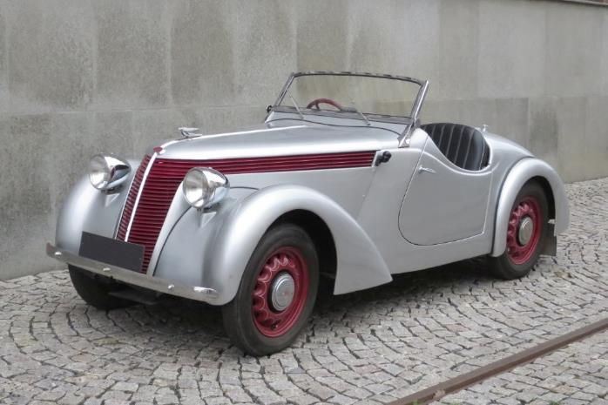
Jawa Minor, 1939
Osobní automobil s motorem umístěným podél za přední nápravou a s pohonem předních kol. Hnací agregát v podélném uspořádání (odzadu) – kapalinou chlazený dvoudobý dvouválcový motor s vratným vyplachováním, zdvihový objem 616 ccm, výkon 14,4 kW (19,5k), třístupňová nesynchronizovaná převodovka se zpátečkou, rozvodovka s čelním diferenciálem. Podvozek páteřový vpředu rozvidlený rám tvořený dutým ocelovým profilem čtvercového průřezu, přední kola nezávisle zavěšena na trojúhelníkových ramenech (dole) a příčném listovém peru (nahoře), zadní kola na výkyvných polonápravách, odpružených příčným listovým perem, hřebenové řízení, mechanické bubnové brzdy na všech kolech. Karoserie otevřená, dvoumístná s nouzovým sedadlem pod víkem zavazadlového prostoru – standardní tovární roadster. Vůz byl počátkem 90. let 20. století poměrně kvalitně zrenovován.
Více o akci viz www.autodrom-most.cz

Tisková zpráva 7. října 2021.

Bc. Jan Duda
Vedoucí Odboru PR a práce s veřejností
E-mail: jan.duda@ntm.cz
Mob: +420 770 121 917
Národní technické muzeum
Kostelní 42, 170 00 Praha 7

